山东省东阿县人民政府

东阿县人民政府
2020年政府信息公开工作年度报告
本报告根据《中华人民共和国政府信息公开条例》要求，汇总东阿县人民政府2020年政府信息公开统计数据编制而成，并向社会公开发布。全文包括总体情况、行政机关主动公开政府信息情况、行政机关收到和处理政府信息公开申请情况、因政府信息公开工作被申请行政复议、提起行政诉讼情况，政府信息公开工作存在的主要问题及改进情况、其他需要报告的事项等。
本报告中所列数据统计期限自2020年1 月1 日起，至2020年12 月31 日止。本年度报告可在“东阿县人民政府”门户网站（http://www.sdde.gov.cn/zwgk/）的政府信息公开专栏中查看和下载。
一、总体情况
2020年全县政务公开工作根据《中华人民共和国政府信息公开条例》规定和省、市有关要求，紧紧围绕县委、县政府中心工作，坚持以公开为常态、不公开为例外，遵循公正、公平、合法、便民的原则，持续做好信息发布、解读回应、
政民互动、平台建设，继续推进重点领域信息、公共监管等领域信息公开，着力推动行政权力全过程、公共服务全流程信息公开，切实发挥以政务公开促监督、促落实、促服务的作用，取得了显著成效。
- 主动公开政府信息情况
1、推进决策公开。对部门发布的重大行政决策，除依法不得公开的外，要求起草部门在决策前向社会公布决策草案、决策依据，广泛听取公众意见，全年主动公开决策信息16条。强化文件公开，细化栏目设置，对公开属性为主动公开的文件全部在县政府门户网站公开，全年主动公开县级文83件。
- 加强会议公开。对县政府常务会议、县政府全体会议研究的重大决策事项和议题全部按规定在县政府网站进行公开并及时进行解读。按规定公开县政府常务会议10次，并全部制作并发布图文及视频解读材料。
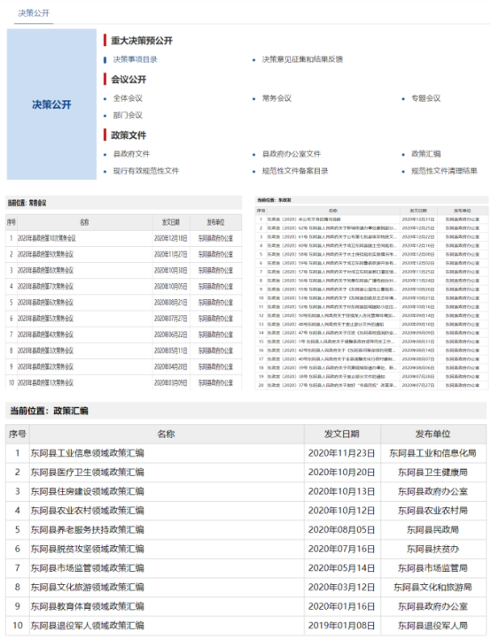
3、推进执行公开。及时公开县政府2020年政府工作报告、年度重点工作、民生实事的各项措施，并督促各部门公开相关工作进展情况，全年主动公开民生事项和政府决定事项落实、国家省市决策部署落实等相关信息110条。建立健全县政府网站“审计公开”、“重大决策跟踪反馈和执行效果评估”等目录，加大财政审计、专项审计、重大政策执行跟踪审计和审计整改等结果公开力度。全年公开各类审计信息7条，重大决策跟踪反馈和执行效果评估信息2条。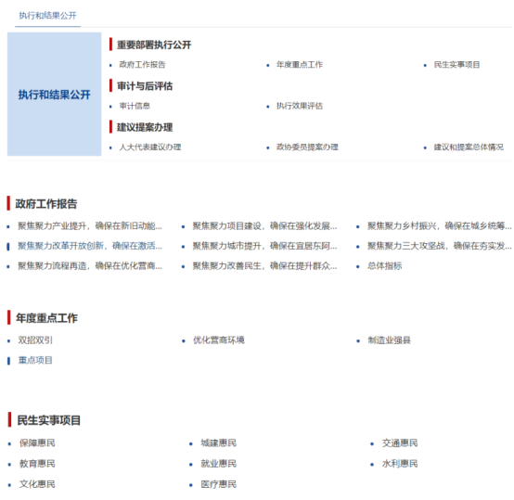
4、加强重点领域信息公开。 通过东阿县财政预决算平台，指导各镇街、各部门及时公开财政预决算信息、“三公”经费预决算信息。不断增加部门项目的公开数量，推动公开项目文本和绩效目标，全年主动公开财政预算信息61条，财政决算信息61条，政府债券信息2条、财政收支信息12条、重点项目绩效信息9 条。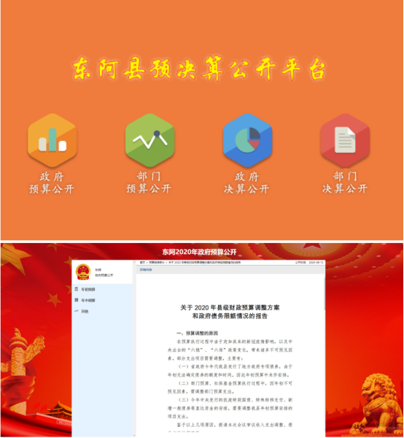
5、深化重大建设项目批准和实施、公共资源配置领域信息公开。通过县政府网站“重大项目建设”栏目，及时公开我县重大建设项目的批准服务、批准结果、招标投标、征收土地、重大设计变更、施工、质量安全监督和竣工等10类信息，全年共发布重大项目建设信息62条。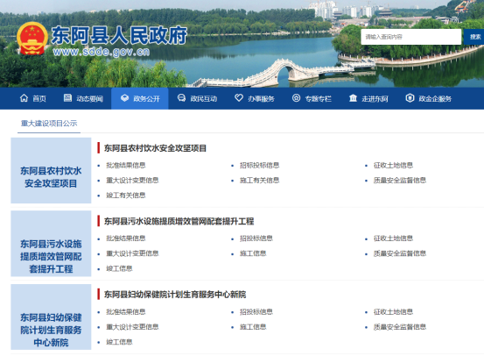
6、深化重点民生领域信息公开。坚持以人民为中心的发展思想，通过建立完善县政府网站重点领域信息公开专题页面，加强相关主动公开目录建设，切实做好重点民生与公益事业信息公开工作。对脱贫攻坚、社会救助、社会福利、教育等关注度较高领域，常态化推进信息公开；对环境保护、医疗卫生等领域，进行重点监测，督促相关部门加大信息公开力度，切实提升公开水平。全年主动公开相关信息280条。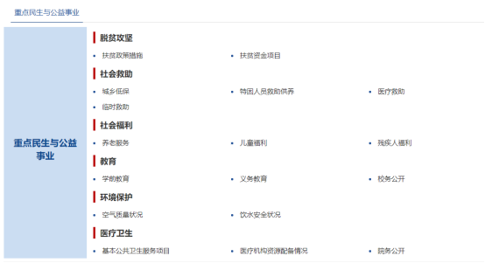
2020年，我县政府信息公开主体单位共计40个，包括29个县政府部门和10个乡镇（街道）、1个经济开发区，通过政府门户网站公开8241条，政务微博公开341条，政务微信公开1705条。 发行《东阿县人民政府公报》4期，县政府级部门召开新闻发布会2场，举行政府开放日38次。解读信息发布163条。
（二）依申请公开情况
我县高度重视依申请公开工作，畅通依申请公开受理渠道，完善县政府网站依申请公开专栏设置，，根据新修订的《政府信息公开条例》，及时调整《政府信息公开申请表》、政府信息公开申请流程图，落实政府信息公开申请登记、审核、办理、答复、归档等工作制度，提高依申请公开办件的合法性与规范性。2020年，全县各政府机关共受理政府信息公开申请46件，予以公开23件，部分予以公开5件，不予公开1件，无法提供6件，结转下年度继续办理11件。全年我县没有向政府信息公开申请人收取任何费用。
（三）政府信息管理情况
严格落实《关于政府信息公开属性源头认定制度的通知》的有关要求。按照“谁公开谁审查”“谁审查谁负责”和“先审核后公开”的原则，严格审查程序，进一步完善了涉及政府信息公开审核发布制度、保密审查制度、工作考核制度、社会评议、责任追究等多项制度，明确分工，细化步骤、优化流程，确保政府信息及时主动公开，信息公开申请及时办理反馈。不断完善政府公文的公开属性源头认定和发布审查工作机制，在拟制公文时必须明确公开属性、公开时间和方式等，随公文一并报批，全县未发生因政府信息公开审查不当或保密审查机构未履行保密审查职责而引起的失泄密情况。
（四）平台建设情况
拓宽和规范政府信息公开平台，持续提升以政府网站、政务新媒体、政府公报等媒体的信息发布服务水平。2020年，我县按照国办公开办函〔2019〕61号推荐的版面设计格式进行了调整，优化栏目设置，对政府网站实施了升级改版，为公众查阅提供了更加便利的条件，县政府办公室下发了关于开展”政务公开日“活动的通知，以“做好新时代政务公开，助推政府治理体系和治理能力现代化”为主题，要求各单位、各部门紧密围绕活动主题，创新活动形式、丰富活动载体，全面公开部门职责、咨询投诉电话、审批程序、收费标准、执法依据以及其他便民事项，现场解答群众提出的政策咨询。各镇（街道）选取一个社区（管区）和一个村积极开展“政务公开体验日”“送政策进基层”等基层政务公开活动，开展政策解读，答复群众咨询，主动下沉把工作做细做实。主动邀请人大代表、政协委员、新闻媒体代表、企业和群众代表、网友代表走进政务中心，零距离参观体验、面对面交流座谈，了解“只进一扇门“、”最多跑一次”、“一窗受理·一次办好”改革在东阿的落地实施情况。
（五）监督保障情况
1、健全工作机制。一是加强领导。按照“主要领导亲自抓，分管领导具体抓，专门机构抓落实”的工作要求，根据机构改革的新形势、新变化，我县对政务公开领导小组及时进行了调整，明确了各单位工作职责，切实理顺职能、有效衔接。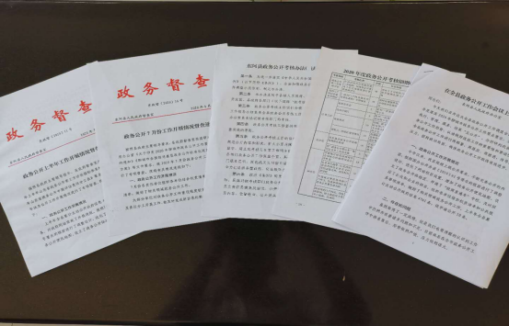
2、健全工作制度。根据省、市要求，制定出台了《2020年东阿县政务公开工作要点》《关于调整东阿县政务公开领导小组组成人员及职责的通知》《东阿县全面推进基层政务公开标准化规范化工作的实施方案》《2020年度政务公开考核办法及考核细则（试行）》等文件，确保工作有章可循、有序开展。 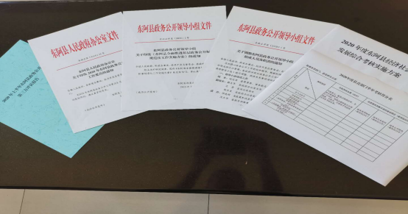
3、创新实施“政务公开+督查”工作模式。县政府办公室持续增强对政务公开工作的重视力度，将政务公开办公室与政府督查室合署办公，融合设立新工作机构，丰富人员配置，强化工作力度，把对政务公开工作的督导作为日常督查事项，开展全过程督查，实行日提醒、周调度、月通报，对工作推进中出现的新情况、新问题，立即梳理问题清单，及时发出督办通知，规定完成时限，持续跟踪督导。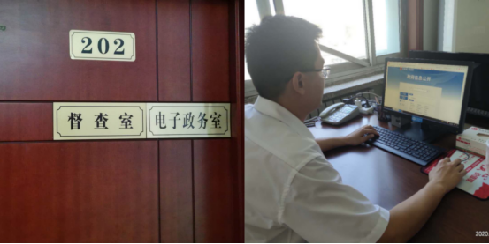
（六）人大代表建议和政协提案办理情况
积极推进建议提案办理结果公开，在县政府门户网站设立建议提案公开专栏，集中发布全县人大代表建议和政协委员提案办理情况。2020年，县政府共承办人大代表建议44件，办复率100%；承办政协委员提案167件，办复率100%。
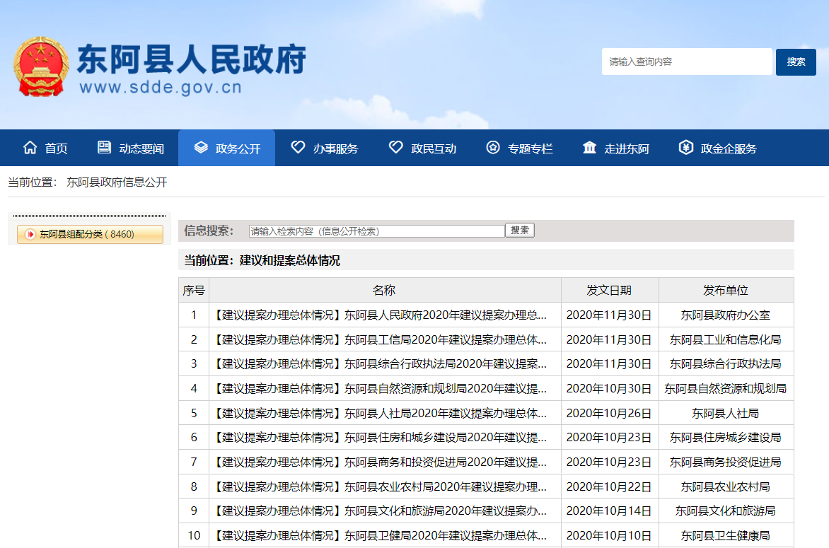

二、主动公开政府信息情况
第二十条第（一）项
信息内容 | 本年新制作数量 |  | 本年新  公开数量 | 对外公开  总数量
规章 | 0 |  | 0 | 0
规范性文件 | 4 |  | 4 | 9
第二十条第（五）项
信息内容 | 上一年项目数量 |  | 本年增/减 | 处理决定数量
行政许可 | 384 |  | +24 | 25137
其他对外管理服务事项 | 113 |  | +270 | 383
第二十条第（六）项
信息内容 | 上一年项目数量 |  | 本年增/减 | 处理决定数量
行政处罚 | 3298 |  | +876 | 29385
行政强制 | 166 |  | -7 | 139
第二十条第（八）项
信息内容 | 上一年项目数量 |  | 本年增/减
行政事业性收费 | 41 |  | +9
第二十条第（九）项
信息内容 |  | 采购项目数量 | 采购总金额
政府集中采购 |  | 176 | 6.03亿元

三、收到和处理政府信息公开申请情况
（本列数据的勾稽关系为：第一项加第二项之和，  等于第三项加第四项之和） |  |  | 申请人情况
 |  |  | 自然人 | 法人或其他组织 |  |  |  |  | 总计
 |  |  | 自然人 | 商业企业 | 科研机构 | 社会公益组织 | 法律服务机构 | 其他 | 总计
一、本年新收政府信息公开申请数量 |  |  | 46 | 0 | 0 | 0 | 0 | 0 | 46
二、上年结转政府信息公开申请数量 |  |  | 0 | 0 | 0 | 0 | 0 | 0 | 0
三、本年度办理结果 | （一）予以公开 |  | 23 | 0 | 0 | 0 | 0 | 0 | 23
三、本年度办理结果 | （二）部分公开（区分处理的，只计这一情形，不计其他情形） |  | 5 | 0 | 0 | 0 | 0 | 0 | 5
三、本年度办理结果 | （三）不予公开 | 1.属于国家秘密 | 0 | 0 | 0 | 0 | 0 | 0 | 0
三、本年度办理结果 | （三）不予公开 | 2.其他法律行政法规禁止公开 | 0 | 0 | 0 | 0 | 0 | 0 | 0
三、本年度办理结果 | （三）不予公开 | 3.危及“三安全一稳定” | 0 | 0 | 0 | 0 | 0 | 0 | 0
三、本年度办理结果 | （三）不予公开 | 4.保护第三方合法权益 | 0 | 0 | 0 | 0 | 0 | 0 | 0
三、本年度办理结果 | （三）不予公开 | 5.属于三类内部事务信息 | 1 | 0 | 0 | 0 | 0 | 0 | 1
三、本年度办理结果 | （三）不予公开 | 6.属于四类过程性信息 | 0 | 0 | 0 | 0 | 0 | 0 | 0
三、本年度办理结果 | （三）不予公开 | 7.属于行政执法案卷 | 0 | 0 | 0 | 0 | 0 | 0 | 0
三、本年度办理结果 | （三）不予公开 | 8.属于行政查询事项 | 0 | 0 | 0 | 0 | 0 | 0 | 0
三、本年度办理结果 | （四）无法提供 | 1.本机关不掌握相关政府信息 | 5 | 0 | 0 | 0 | 0 | 0 | 5
三、本年度办理结果 | （四）无法提供 | 2.没有现成信息需要另行制作 | 1 | 0 | 0 | 0 | 0 | 0 | 1
三、本年度办理结果 | （四）无法提供 | 3.补正后申请内容仍不明确 | 0 | 0 | 0 | 0 | 0 | 0 | 0
三、本年度办理结果 | （五）不予处理 | 1.信访举报投诉类申请 | 0 | 0 | 0 | 0 | 0 | 0 | 0
三、本年度办理结果 | （五）不予处理 | 2.重复申请 | 0 | 0 | 0 | 0 | 0 | 0 | 0
三、本年度办理结果 | （五）不予处理 | 3.要求提供公开出版物 | 0 | 0 | 0 | 0 | 0 | 0 | 0
三、本年度办理结果 | （五）不予处理 | 4.无正当理由大量反复申请 | 0 | 0 | 0 | 0 | 0 | 0 | 0
三、本年度办理结果 | （五）不予处理 | 5.要求行政机关确认或重新  出具已获取信息 | 0 | 0 | 0 | 0 | 0 | 0 | 0
三、本年度办理结果 | （六）其他处理 |  | 0 | 0 | 0 | 0 | 0 | 0 | 0
三、本年度办理结果 | （七）总计 |  | 35 | 0 | 0 | 0 | 0 | 0 | 35
四、结转下年度继续办理 |  |  | 11 | 0 | 0 | 0 | 0 | 0 | 11
四、政府信息公开行政复议、行政诉讼情况

行政复议 |  |  |  |  | 行政诉讼
结果  维持 | 结果纠正 | 其他结果 | 尚未  审结 | 总  计 | 未经复议直接起诉 |  |  |  |  | 复议后起诉
 |  |  |  |  | 结果维持 | 结果纠正 | 其他  结果 | 尚未  审结 | 总计 | 结果维持 | 结果  纠正 | 其他  结果 | 尚未审结 | 总计
0 | 0 | 0 | 1 | 1 | 0 | 0 | 3 | 0 | 3 | 0 | 0 | 0 | 0 | 0

五、存在的主要问题及改进情况
2020年，全县政府信息公开工作取得了一定的成绩和进步，但与上级要求和群众需求还存在一定差距，主要体现在：一是全县各级各部门对新修订《中华人民共和国政府信息公开条例》的准确把握有待加强。二是专职人员缺乏。各单位中配备专职政务公开工作人员较少，大部分都是身兼数职，且人员流动性较大、工作交接不畅通，部分工作人员对政务公开方面专业知识较为缺乏。三是政府信息依申请公开工作规范化、程序化程度不高，部分部门在收到政府信息公开申请后存在不愿答复、不会答复甚至延期答复等现象，造成了工作被动。
下一步，我县将针对上述问题不足，提升工作标准，加大工作力度，重点做好以下几方面工作：一是加强培训学习针对性。结合《条例》内容变化，针对提高政策解读回应水平、规范依申请公开答复等方面工作，开展专题培训学习。二是进一步扩充政务公开专兼职人员队伍。进一步明确各单位政务公开专职工作人员，要求重点责任部门设立专门政务公开工作机构和人员队伍。三是完善公开平台，及时对政务公开平台查缺补漏，逐个栏目梳理，将各领域信息合理分类，积极与负责网站的技术公司对接，结合我县实际，完善政务公开平台功能板块。
六、其他需要报告的事项
无

